Lietuvos kariuomenės Mechanizuotosios
pėstininkų brigados „Geležinis Vilkas“
Lietuvos didžiojo kunigaikščio Algirdo
mechanizuotojo pėstininkų bataliono
2020-02- rašto Nr. IS-
priedas

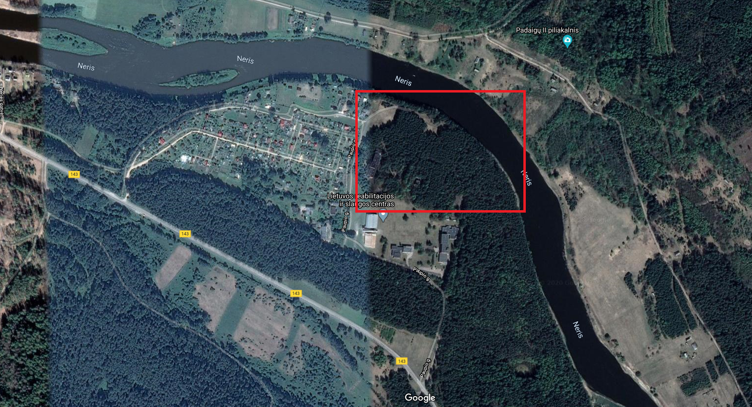

Schema Nr. 1 (Lietuvos reabilitacijos ir saugos centras, Jonavos r. Ruklos sen.)
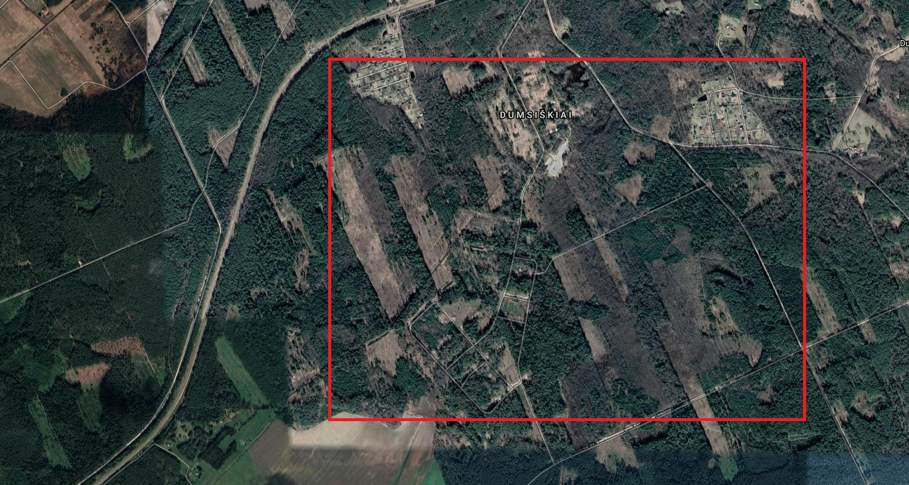
Schema Nr. 2 (Apleisti bunkeriai, Jonavos r. Šveicarijos sen.)
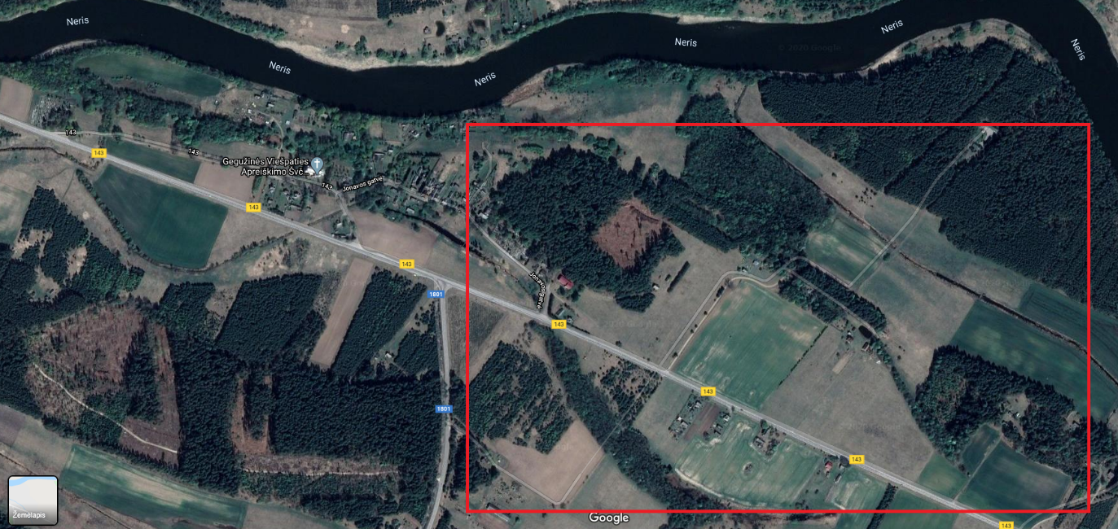

Schema Nr. 3 (Gegužinė, Kaišiadorių r. Palomenės sen.)

1. Mercedes Benz - 5 vnt.;
2. 60 karių;
3. 2020-02-18/20;
4. Taktinės pratybos;
5. Jonavos ir Kaišiadorių rajonai;
6. kpt. Edvinas Sriubas (+37060001040).

